浙职赛委办〔2024〕49号

浙江省中等职业学校职业能力大赛组委会办公室关于举办2024年浙江省中等职业学校职业能力

大赛（学生技术技能类）“节水系统安装

与维护”项目比赛的通知

各设区市教育局、有关学校：

根据《浙江省中等职业学校职业能力大赛组委会关于做好2024年浙江省中等职业学校职业能力大赛的通知》（浙中职赛委〔2024〕1号）要求，经研究，决定于2024年4月在杭州举办浙江省中等职业学校职业能力大赛（学生技术技能类）“节水系统安装与维护”项目比赛。现将有关事项通知如下：

一、比赛内容与规程

比赛内容与规程详见附件2。

二、比赛时间、地点

1.报到时间：2024年4月13日13:00—15:30。

2.报到地点：浙江同济科技职业学院行政楼大厅（地址：杭州市萧山区耕文路418号）。

3.比赛时间：2024年4月13日—14日。

4.比赛地点：浙江同济科技职业学院。

三、组队及报名

1.组队方式：以设区市为单位报名组队。本次比赛以团体方式进行，每市最多选派2支代表队参赛，每支队伍由2名选手组成。同一学校参赛队不超过1支队伍，不得跨校组队。每支参赛队限报2名指导教师，须为本校专兼职教师。各地市可设领队1人，负责本市代表队的报名、组织及联络工作。

2.参赛资格：参赛选手须为中等职业学校（含技工学校）全日制在籍学生，五年一贯制一、二、三年级学生可以参赛，资格以报名时所具有的在校学籍为准，年龄在21周岁以下（年龄计算的截止时间以2024年5月1日为准）。在往届相同国赛中获得过一等奖的学生，不再参加本次比赛。

3.报名方式：通过浙江省中等职业学校职业能力大赛管理平台（https://jnds.zjedusri.com.cn/home/index/）报名，报名截止时间为2024年3月29日。各代表队报名材料不全或逾期报送将不予受理。参赛选手一旦上报至大赛组委会，原则上不再更换。如赛前选手因故不能参赛，所在学校须于开赛5个工作日之前出具书面说明，经所在教育局相关部门核实，由大赛组委会审核同意后调整。比赛开始后，参赛队不得更换比赛选手。

各地教育行政部门负责本地区参赛学生的资格审查工作，并保存相关证明材料的复印件，以备查阅。不符合报名资格的学生不得参赛，一经发现即取消参赛资格，退回已经获得的有关荣誉及证书。

四、比赛奖励

比赛设团体奖。人数按实际参赛人数计，一等奖占比 10%，二等奖占比 20%，三等奖占比 30% (小数点后四舍五入)。

五、其他事项

1.各位参赛选手必须同时随身携带本人有效身份证件、学生证、选手证，以便审核参赛资格。参赛选手衣着整洁，符合安全生产及比赛要求。鉴于保密需要，各参赛队伍不得着有明显标识的衣服和帽子。

2.比赛期间，各代表队须为每位参赛选手办理意外伤害保险，并对所有参赛选手、指导教师进行安全教育，加强对参赛人员的安全管理。

3.比赛不收取报名费和参赛费，差旅费回原单位报销。

4.食宿安排：食宿安排详见附件3（费用自理）。各参赛院校随队教师（含领队）不超过3名，超过人员将无法进入承办学校。住宿回执（附件1）请于3月31日前发送至联系人邮箱17466335@qq.com。

5.请相关老师及时扫码加入本赛项微信群，便于后期事项通知和咨询。并关注浙江省中等职业学校职业能力大赛管理平台(https://jnds.zjedusri.com.cn/home/index/)相关最新通知。其他未尽规定事项及方案解释权归大赛组委会。

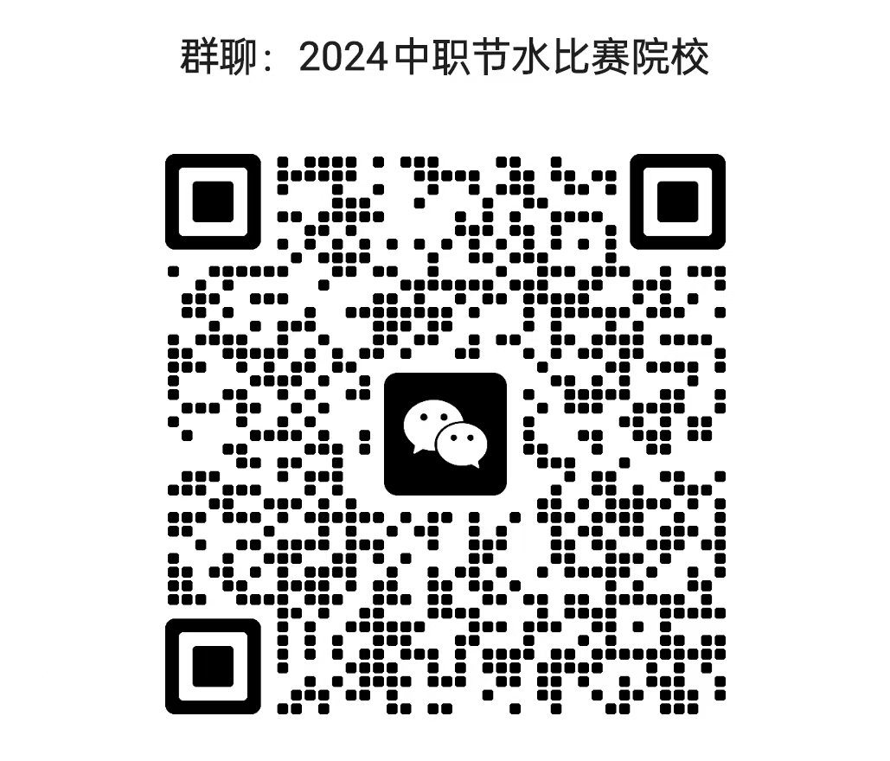

六、大赛执委会办公室联系方式

1.执委会联系人和联系电话：蒋永新（会务安排），联系电话：0571-83696646，13819452310。

2.大赛执委会通信地址：浙江省杭州市萧山区宁围街道耕文路418号浙江同济科技职业学院教务处，邮编：311231。

3.赛项联系人：徐瑛丽，联系电话：13750859692。

附件：1.住宿回执

2.2024年浙江省中等职业学校职业能力大赛（学生技术技能类）“节水系统安装与维护”赛项规程

3.交通及食宿指南

浙江省中等职业学校职业能力大赛组委会办公室

        2024年3月13日

附件1

住宿回执

**院校名称：**

**参赛赛项：**

|  |  |  |  |  |
| --- | --- | --- | --- | --- |
| **序号** | **人员类别** | **姓名** | **性别** | **联系电话** |
| 1 | 领队 |  |  |  |
| 2 | 指导老师1 |  |  |  |
| 2 | 指导教师2 |  |  |  |
| 3 | 参赛学生1 |  |  |  |
| 4 | 参赛学生2 |  |  |  |
| 入住酒店  时间 |  | | 离开酒店  时间 |  |
| 房间需求 | 标间数量： 单间数量： | | | |
| 特别强调：  比赛期间住宿紧张，请合理安排，控制房间数量。 | | | | |

附件2

2024年浙江省中等职业学校职业能力大赛

（学生技术技能类）“节水系统安装与维护”赛项规程

## 一、比赛内容

比赛分为节水系统识图与工程预算（模块A）和节水系统安装与运维（模块B）两个模块，其中模块A包括基础理论考核、节水系统工程图识读及节水系统预算编制三项任务，模块B包括节水系统安装与调试及节水系统运行与维护两项任务。比赛重点考核学生计算机基础、电子电工基础、水利工程制图、建筑材料、农田灌排、节水灌溉、供排水、水利工程施工、施工组织与管理、水利工程造价等基础知识，掌握节水系统识图、节水系统预算的编制、节水系统安装、调试与运维等技能，培养学生严谨细致、规范施工、节水意识、安全意识、质量意识等职业素养，提升职业胜任力。

**表1比赛模块、任务、权重及用时安排**

|  |  |  |  |  |  |
| --- | --- | --- | --- | --- | --- |
| **模块** | | **主要内容** | | **时长** | **分值** |
| **模块A** | 节水系统识图与工程预算 | 1.基础理论考核 | 节水技术与政策、智慧水利、水文化、职业素养、安全生产等相关知识的理论考核 | 1.5h | 30% |
| 2.节水系统工程图识读 | 设备选择与标注、管材管件统计、田间管网布置图绘制 |
| 3.节水系统预算编制 | 节水设备、管材管件的预算编制 |
| **模块B** | 节水系统安装  与运维 | 1.节水系统安装与调试 | 首部枢纽的安装与连接 | 2h | 70% |
| 田间灌溉系统的安装连接 |
| 电气线路的连接 |
| 仪表参数的设置 |
| 节水系统调试、故障排查 |
| 2.节水系统运行与维护 | 整体运行 |
| 节水系统调压运行 |
| 数据监测 |
| 安全与文明操作 | | 工作态度、安全意识、职业规范、环境保护等职业素养 |

## 比赛日程

**表2 赛事日程安排**

| **日期** | **时间** | **内容** | **地点** |
| --- | --- | --- | --- |
| 4.13 | 13:00-15:30 | 报到 | 图书信息楼一楼大厅 |
| 16:00-17:00 | 领队会 | 水利机电楼A319会议室 |
| 选手熟悉场地 | 赛场 |
| 18:00-18:30 | 选手检录、抽签 | 理论检录室 |
| 18:30-20:00 | 选手比赛  模块A | 理论赛场 |
| 4.14 | 7:00-7:30 | 选手检录、抽签 | 检录室 |
| 7:30-16:00 | 选手比赛  模块B | 赛场 |
| 16:00-18:00 | 成绩复核 | 赛场 |
| 19:00 | 成绩公布 |  |

具体时间地点会以赛事安排需要调整，以秩序册为准。

## 三、比赛规则

**（一）选手报名**

按照通知的要求进行报名。

**（二）赛前准备**

1.参赛选手应在比赛日程规定的时间内熟悉比赛场地。

2.参赛队伍的领队和指导教师按比赛日程规定的时间参加，会议讲解比赛注意事项并进行赛前答疑、完成比赛分批抽签。

3.参赛选手应提前30分钟到达赛场，接受工作人员对选手身份、资格及有关证件的核验。

4.参赛选手按照抽签顺序参加比赛，不得调换顺序及时间。比赛工位由抽签确定。

**（三）正式比赛**

1.大赛统一提供比赛设备、器材、电脑、软件、操作工具等。参赛选手不得将与比赛无关的物品带入赛场。

2.所有人员在赛场内不得有影响其他选手完成工作任务的行为，不得言语及人身攻击裁判和赛场工作人员。

3.选手须严格遵守安全操作规程，并接受裁判的监督和警示，以确保人身及设备安全。若出现选手严重违反安全操作规程或违反工艺规程造成或可能造成安全事故或设备损坏情况，裁判长有权终止参赛队比赛。

4.选手在自己的工作区域内完成比赛，不得擅自离开赛场。如有特殊情况，须经裁判同意并签字确认后，方可在工作人员指引下离场。

5.选手须按照任务书规定的方式提交比赛成果及相关文档资料，禁止在比赛结果上做任何与比赛无关的标记，配合裁判做好赛场情况记录，由裁判员签字和参赛队队长共同签字确认。参赛队在确认提交比赛结果后，不得进行任何操作，如有违反则取消参赛队成绩。

6.选手须按规定时间进入比赛场地，确认现场条件，根据指令统一开始比赛。发布比赛结束指令后，选手应立即停止操作，不得以任何理由拖延比赛时间。

7.参赛队欲提前结束比赛，应向当值裁判举手示意，比赛终止时间由裁判记录，结束比赛后不得再进行任何操作。参赛队提前完成比赛任务对比赛成绩评定不作任何影响。

**（四）成绩评定**

模块A由理论裁判员根据评分标准进行评分；模块B根据评分表由实操裁判员对比赛过程打分。统分表由裁判长、监督仲裁组成员共同签字确认，在监督仲裁组监督下由裁判长审核签字后封装。

比赛成绩相同，完成比赛任务所用时间少的名次在前；比赛成绩和完成比赛任务用时均相同，按职业素养成绩较高的名次在前；比赛成绩、完成比赛任务用时、职业素养成绩相同，名次并列。

**（五）成绩公布**

赛项最终成绩按100分制计分。最终成绩及排名经复核无误，由裁 判长、监督组和仲裁组签字确认后公布。

## 四、技术规范

**（一）技术规范**

1.GB 50288-2018灌溉与排水工程设计标准

2.GB 50265-2022泵站设计标准

3.SL 317-2015泵站设备安装与验收规范

4.SL 548-2012泵站现场测试与安全检测规程

5.GB/T 30948-2021泵站技术管理规程

6.GB 5084-2021农田灌溉水质标准

7.GB/T 50363-2018节水灌溉工程技术标准

8.GB/T 20203-2017管道输水灌溉工程技术规范

9.GB/T 50085-2007 喷灌工程技术规范

10.GB/T 50485-2020微灌工程技术标准

11.SL 263-1999 喷灌与微灌工程技术管理规程

12.NY/T 2368-2013农田水资源利用效益观测与评价技术规范总则

13.NY/T 2624-2014 水肥一体化技术规范总则

14.SL556-2011 节水灌溉工程规划设计通用图形符号标准

15.GB/T 5465.2-2008 电气设备用图形符号第2部分：图形符号

16.GB/T 15969.1-2007 可编程序控制器 第1部分：通用信息

17.GB/T 15969.2-2008 可编程序控制器 第2部分：设备要求和测试

18.GB 501692016 电气装置安装工程 接地装置施工及验收规范

19. GB/T 17563-2008可编程测量设备接口系统（字节串行、位并行）的代码、格式、协议和公共命令

20.GB/T21031-2007 节水灌溉设备现场验收规程

**（二）专业知识、技术技能、生产工艺**

1.掌握节水系统的组成、工作原理以及节水设备安装与调试等知识；

2.具有较强的计算机应用能力，具备一定的工程制图和识图能力；

3.掌握水利工程施工技术、水利工程施工组织与管理等基本知识；

4.具备农田水利工程施工与管理、城镇水利工程施工和管理、农村饮水安全管理、工程测绘等能力；

5.具备节水灌溉工程相关设计、运行、维护、管理的知识；

6.能识读节水灌溉工程首部枢纽布置图和田间灌溉管网系统布置图；

7.能编制节水灌溉工程预算；

8.具有水利工程所必需的测绘制图、运算和基本工艺操作技能；

9.综合运用知识分析问题和解决问题的能力。

## 五、技术环境

**(一) 比赛环境**

1.模块A比赛操作区

模块A比赛在机房内进行。

2.模块B比赛操作区

（1）比赛赛位

赛位满足比赛要求，且标明赛位号，布置比赛平台1套、操作台1张、凳子2张、人字梯1张、一体机1台等。操作台供选手书写、操作及摆放工具、量具、刀具、器件、管材等。每个比赛赛位配有相应数量的手套等安全防护用品及清洁器具。

（2）赛场内每个赛位提供三相380V电源一路，功率不小于4kw，每个工位独立供电。

（3）赛位有隔离标识或护栏。

**（二）技术平台**

模块B比赛采用智能节水系统安装与运维综合实训平台（TFEMJG-2型），由泵站供水系统、过滤施肥系统、田间灌溉系统和自动控制系统、在线监测系统等五部分组成。工具、耗材统一提供。

1.泵站供水系统：利用水泵将清水池内的水源水增压后计量输出。主要由清水箱、离心泵、自吸泵、潜水泵、电动调节阀、电磁阀、超声波物位仪、数字压力表、铂热电阻、转速传感器、振动传感器、自动排气阀、活接球阀、橡胶软接头、翻板式止回阀、球型止回阀、Y型过滤器、活接头和PVC管道管件等组成。

2.过滤施肥系统：压力水经过过滤和加药（肥）处理后成为灌溉水，并输送至田间。主要由离心过滤器、管道过滤器、叠片过滤器（或网式过滤器）、泄压阀、活接球阀、电磁阀、电动三通阀、隔膜阀、电动调节阀、自动排气阀、施肥罐、比例泵（或文丘里）、调速搅拌机、数字压力表、水表、pH 仪、电导率仪、浮球开关和管道管件等组成。

3.田间灌溉系统：将送至田间的灌溉水减压后，送入各轮灌组，进行智能灌溉。主要由模拟大棚、抽拉结构田间、集水箱、废水箱、变频潜水泵、电磁阀、调压阀、自动排气阀、数字压力表、排气扇、浮球液位开关、防水灯、大气四合一传感器（光照度、温湿度、大气压）、二氧化碳传感器、氧气传感器、土壤多参数传感器（氮磷钾、温湿度、电导率、pH）、限位开关、电动伸缩推杆、电动丝轴滑杆、电动卷帘、微喷头、涌泉喷头、滴灌带、渗灌管、管道、阀门和开放式透明防水门等组成。

4.自动控制系统：具有系统电源控制、运行工况监测、数据远程传输和异常状况反馈等功能。主要由电气控制柜、触摸屏、PH仪、电导率仪、通断开关、急停按钮、操作开关、指示灯、综合电量表、空气开关、PLC可编程控制器、边缘计算网关、交换机、变频器、调速器、继电器等组成。

5.在线监测系统：55寸触控一体机移动监控中心、组态工程软件、博途组态编程软件、远程监测维护软件等智能监控软件等组成。

## 六、比赛样题

请参看国赛公布ZZ047节水系统安装与维护模块赛题。

## 七、成绩评定

**(一) 评分标准的制定原则**

按照水利行业节水相关工作职业能力要求，结合国家及行业的相关标准、规范要求进行评分，全面评价参赛选手职业能力水平，本着“科学严谨、公开、公正、公平、可操作性强”的原则制定评分标准，比赛项目满分为100分。

**(二) 评分细则**

**表3 比赛模块、任务、权重及用时安排**

|  |  |  |  |  |  |
| --- | --- | --- | --- | --- | --- |
| **一级指标** | **配分** | **二级指标** | **权重** | **知识点技能** | **评分**  **方式** |
| 节水系统识图与工程预算 | 30 | 1.基础理论考核 | 50% | 节水技术与政策、智慧水利、水文化、职业素养、安全生产等相关知识的理论考核 | 结果  评判 |
| 2.节水系统工程图识读 | 30% | 设备选择与标注、管材管件统计、田间管网布置图绘制 | 结果  评判 |
| 3.节水系统预算编制 | 20% | 节水设备、管材管件的预算编制 | 结果  评判 |
| 节水系统安装与运维 | 70 | 1.节水系统安装与调试 | 50% | 首部枢纽的安装与连接，田间灌溉系统的接管与安装、电气线路的连接、仪表参数设置、首部枢纽调试、田间灌溉系统调试、系统故障排查 | 过程评判与结果评判相结合 |
| 2.节水系统运行与维护 | 40% | 水泵温度监控、水泵性能曲线绘制与工况分析、节水系统调压运行 | 过程评判与结果评判相结合 |
| 安全与文明操作 | 10% | 工作态度、安全意识、职业规范、环境保护 | 过程评判与结果评判相结合 |

**（三）评分方法**

1.赛项裁判组负责对选手的安装操作，检测数据、设计参数、程序、操作行为进行记录和成绩的评定工作。赛前对裁判进行一定的培训，统一执裁标准。

2.参赛选手根据赛项任务书的要求进行操作，注意操作要求，需要记录的内容要记录在比赛试题中，需要裁判确认的内容必须经过裁判员的签字确认，否则不得分；评价项目主要有工量具的规范使用、装配工艺、装配质量、电气连接、参数设置、设备联调等。

3.安全与文明操作素养在模块B中统一考核，包括工作态度、安全意识、职业规范、环境保护等方面。

4.按比赛成绩从高到低排列确定参赛选手的名次。比赛成绩相同，完成比赛任务所用时间少的名次在前；比赛成绩和完成比赛任务用时均相同，按职业素养成绩较高的名次在前；比赛成绩、完成比赛任务用时、职业素养成绩相同，名次并列。

5.成绩复核。为保障成绩评判的准确性，监督仲裁组将对赛项总成绩排名前30%的所有参赛选手的成绩进行复核；对其余成绩进行抽检复核，抽检覆盖率不得低于15%。如发现成绩错误以书面方式及时告知裁判长，由裁判长更正成绩并签字确认。复核、抽检错误率超过 5%的，裁判组将对所有成绩进行复核。

（五）成绩公布

闭赛式前，比赛成绩经工作人员统计、汇总、排序后交由执委会、裁判组共同检查，确认裁判工作无误后对应赛位号与参赛选手对应登记，并由监督仲裁组进行核对，无误后由裁判长、监督仲裁人员签字确认后公布。

## 八、赛项预案

1.在大赛之前，由安全保卫处对安保队员组织培训，提前进行安全教育，明确具体职责和具体分工。

2.赛场安全区域管理，大赛前严格检查各部位消防设施，做好安全保卫工作，控制闲杂人员进入，防止火灾、盗窃现象发生，确保大赛期间赛场区域的安全与稳定。

3.如发生安全事故，应立即报告现场总指挥，各类人员按照分工各尽其责，立即进行现场抢救和组织人员疏散，最大限度地减少人员伤亡和财产损失。

4.电力供应如存在不稳定的因素，配备应急发电车，保证大赛顺利进行，如中途断电等现象，启用电力应急车并对停电工位进行补时，确保公平公正。

5.设备和计算机等配置备用机，如计算机出现卡顿等现象立即进行更换，对选手进行适当时间的补时。

6.设备运行调试时，应对每个系统分别调试，规范操作，避免设备短路故障出现。考生在进行计算机编程操作时现场裁判提醒要及时存盘，避免数据丢失。

7.比赛过程中，技术保障组全程待命，如果出现设备或器件故障，及时给予维修或更换备用设备，裁判人员记录时间并报告裁判长，所产生的时间，经裁判长同意给予补时。

## 九、比赛须知

**（一）参赛队须知**

1.参赛队名称统一使用规定的地区代表队名称，不使用学校或其他组织的名称。

2.参赛队选手在报名获得确认后，原则上不再更换， 如遇特殊情况，需更改报名信息，需所在学校需出具书面说明，经所在教育局相关部门核实，由大赛组委会审核同意后调整。比赛开始后，参赛队不得更换比赛选手。

3.各参赛队须安排为参赛选手购买大赛期间的人身意外伤害保险。

4.参赛队对大赛组委会以后发布的所有文件都要仔细阅读，确切了解大赛时间安排、评判细节等，以保证顺利参加大赛。

5.参赛队按照大赛赛程安排，凭大赛组委会颁发的参赛证和有效身份证件参加比赛及相关活动。

6.参赛队将通过抽签决定比赛场地和比赛顺序。

7.本规则没有规定的行为，裁判组有权做出裁决。在有争议的情况下，监督仲裁工作组的裁决是最终裁决。

**(二) 指导教师须知**

1.协助大赛承办方组织好本单位比赛选手的各项赛事相关事宜。

2.做好本单位比赛选手的业务辅导、心理疏导和思想引导工作，对参赛选手及比赛过程报以平和、包容的心态；共同维护比赛秩序。

3.自觉遵守比赛规则，尊重和支持裁判工作，确保比赛进程的公平、公正、顺畅、高效。

4.各参赛队要坚决执行比赛的各项规定，加强对参赛人员的管理，做好赛前准备工作，督促选手带好证件等。

5.当本单位参赛选手对比赛进程中出现异常或疑问， 应及时了解情况，客观做出判断，并做好选手的安抚工作，经内部进行协商，认为有必要时可在规定时限内向赛项监督仲裁工作组反映情况或提出书面监督仲裁申请。

6.参赛选手因申诉或对处理意见不服而停止比赛，以弃权处理。

7.指导教师应认真研究和掌握本赛项比赛的技术规则和赛场要求，指导选手做好赛前技术准备和应赛准备。

8.指导教师应在赛后做好技术总结和工作总结。

**(三) 参赛选手须知**

1.参赛选手报到后，凭身份证领取参赛证，并核实选手参赛资格。参赛证为选手参赛的凭据。参赛选手一经确认，中途不得任意更换，否则以作弊论处。

2.参赛选手应持参赛有效证件，提前到各考核项目指定地点接受检录、抽签决定比赛赛位号等。

3.检录后的选手，应在工作人员的引进下，提前到达比赛现场，从比赛计时开始，选手未到即取消该项目的参赛资格。

4.参赛选手进入赛场，应佩戴参赛证，并根据比赛项目要求统一着装，做到衣着整洁，符合安全生产及比赛要求。

5.参赛选手应认真阅读各项目比赛操作须知，自觉遵守赛场纪律，按比赛规则、项目与赛场要求进行比赛，不得携带任何书面或电子资料、U 盘、手机等电子或通讯设备进入赛场，不得有任何舞弊行为，否则视情节轻重执行赛场纪律。

6.比赛期间，比赛选手应服从裁判评判，若对裁判评分产生异议，不得与裁判争执、顶撞，但可于规定时限内由领队向赛项监督仲裁工作组提出书面监督仲裁申请；由赛项监督仲裁工作组调查核实并处理。

7.不服从裁判、工作人员、扰乱赛场秩序、干扰其他参赛选手比赛情况，裁判组应提出警告。累计警告2次或情节特别严重造成比赛停止的，经裁判长裁定后终止比赛，并取消参赛资格和比赛成绩。

8.比赛过程中，产生重大安全事故或有产生重大安全事故隐患，经裁判员提示无效的，裁判员可停止其比赛，并取消参赛资格和比赛成绩。

9.比赛过程中，出现赛项规程所规定的取消比赛资格的行为，裁判员可停止其比赛，并取消参赛资格和比赛成绩。

10.参加技能操作比赛的选手如提前完成任务，选手应在指定的区域等待，经裁判同意方可离开考场。

11.比赛过程中如因比赛设备或检测仪器发生故障，应及时报告裁判，不得私自处理，否则取消本场次比赛资格。

12.比赛时，替补队员不得进入比赛现场参与比赛。

**(四) 工作人员须知**

1.服从大赛组委会的领导，遵守职业道德、坚持原则、按章办事，切实做到严格认真，公正准确，文明执裁。

2.必须佩戴胸卡、穿工作人员装，仪表整洁，语言举止文明礼貌。

3.必须参加大赛组委会的赛前培训。

4.比赛期间，保守比赛秘密，不得向各领队、教练及选手泄露、暗示大赛秘密。

5.严格遵守比赛时间，不得擅自提前或延长。

6.严格执行比赛纪律，除应向参赛选手交代的比赛须知外，不得向参赛选手暗示解答与比赛有关的问题，更不得向选手进行指导或提供方便。

7.工作人员坚守岗位，不得私自串岗，不迟到，不早退。

8.监督选手遵守比赛规则和安全操作规程的情况，不得无故干扰选手比赛。正确处理比赛中出现的问题。

9.遵循公平、公正原则，维护赛场纪律，文明执裁，如实填写赛场记录。

10.工作人员应在每轮比赛中，对出现的设备故障应及时检查并抢修；对不能解决的设备问题，应及时汇报。

## 十、申诉与仲裁

（一）申诉

1. 本赛项在比赛过程中若出现有失公正或有关人员违规等现象，各参赛队可向赛项监督仲裁工作组提出申诉。

2.申诉主体为参赛队领队。

3.申诉启动时，参赛队以领队亲笔签字同意的书面报告的形式递交赛项监督仲裁工作组。报告应对申诉事件的现象、发生时间、涉及人员、申诉依据等进行充分、实事求是的叙述。非书面申诉不予受理。

4.提出申诉应在赛项比赛结束后 2 小时内提出。超过2小时不予受理。

5.赛项裁判组收到申诉报告后，应根据申诉事由进行审查，6小时内书面通知申诉方，告知申诉处理结果。如受理申诉，要通知申诉方举办听证会的时间和地点；如不受理申诉，要说明理由。

6.申诉人不得无故拒不接受处理结果，不允许采取过激行为刁难、攻击工作人员，否则视为放弃申诉。申诉人不满意赛项裁判组的处理结果的，可向大赛仲裁工作组提出复议申请。

（二）仲裁

 1 、大赛组委会设仲裁工作组，负责受理大赛中出现的申诉复议并进行仲裁，以保证比赛的顺利进行和比赛结果公平、公正。

 2、仲裁工作组的裁决为最终裁决，参赛队不得因对仲裁处理意见不服而停止比赛或滋事，否则按弃权处理。

附件3

交通食宿指南

**（一）交通指南**

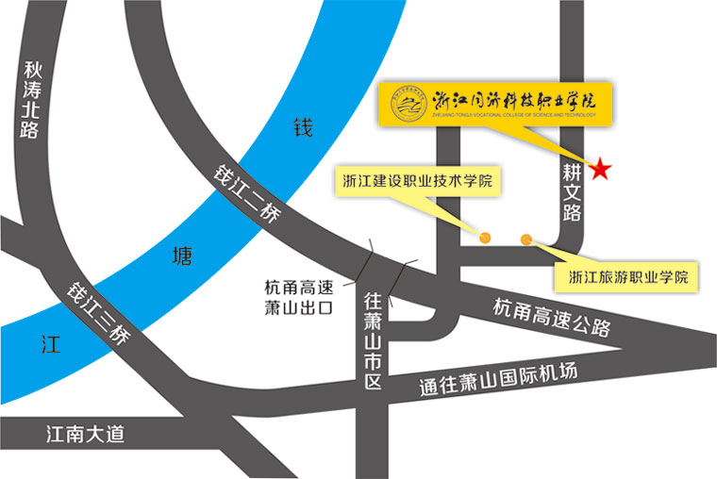浙江同济科技职业学院，地址：杭州市萧山区高教园区耕文路418号（图中标注处）

1.动车/高铁：杭州东站（东广场站）乘坐地铁19号线（永盛路方向），“耕文路站”下车，A1口出站向东步行约800米至浙江同济科技职业学院西北门。

2.公交车：323路直达学校门口。

**（二）食宿指南**

学校已联系附近酒店，请各参赛校在3月25日前向酒店预订，并说明“浙江同济科技职业学院比赛订房”。校食堂可供应午餐、晚餐，食宿自理。

周边酒店信息**（供参考）**

|  |  |  |  |  |
| --- | --- | --- | --- | --- |
| **酒店名称** | **联系方式** | **协议价** | **地址** | **备注** |
| 杭州宝盛水博园大酒店 | 0571-83500777 | 400元／间 | 杭州市萧山区水博路118号 | **电话预定时请报“参加浙江同济科技职业学院举办省赛”，可享受协议价预定** |
| 维也纳国际酒店（杭州奥体博览中心店） | 0571-82693888 | 270-294元／间（根据具体房型） | 杭州市萧山区宁围街道百富联合大厦2幢 |
| 杭州筑福酒店 | 0571-57165666 | 268元／间 | 杭州市萧山区学知路151号 |
| 浙江广电开元名都大酒店 | 0571-81088888 | 400元／间 | 杭州市萧山区弘慧路399-8号 |

备注：

1、协议价格仅供参考，具体按照各酒店实际日期及价格为准。

1. 因近期房源较为紧张，请需要入住的参赛团队尽早预定，以免耽误行程。
2. 请各位入住参赛团队携带公务卡办理入住，具体可咨询各酒店前台。